**TÀI LIỆU USE CASE - HỆ THỐNG QUẢN LÝ NHÂN SỰ**

### 1. Use Case: Đăng nhập

**Mô tả:** Người dùng nhập username và password để đăng nhập.

**Tác nhân:** Admin, HR

**Tiền điều kiện:** Tài khoản đã tồn tại trong hệ thống

**Hậu điều kiện:** Người dùng được đưa vào trang chủ nếu hợp lệ

**Luồng chính:**

Nhập username và password

Hệ thống kiểm tra trong CSDL

Nếu hợp lệ và status = true => đăng nhập thành công

**Luồng phụ:**

Tài khoản không tồn tại => thông báo lỗi

Tài khoản bị khóa => hiển thị thông báo khóa

**Usecase diagram:**

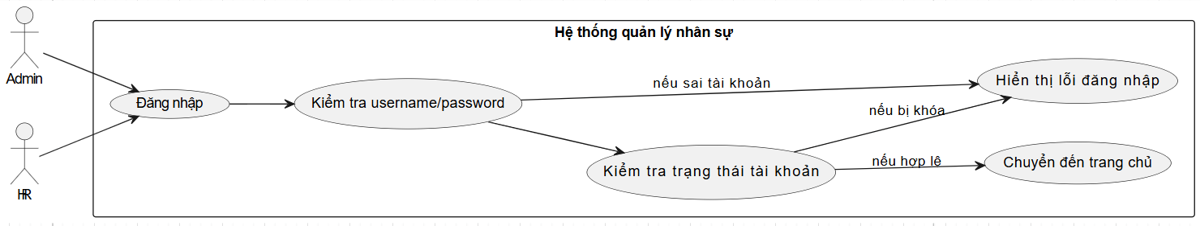

**Class diagram:**

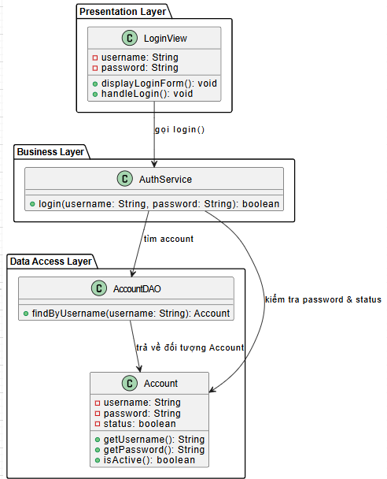

### 2. Use Case: Đăng xuất

**Mô tả:** Người dùng đăng xuất khỏi hệ thống

**Tác nhân:** Admin, HR

**Tiền điều kiện:** Người dùng đã đăng nhập

**Hậu điều kiện:** Trạng thái đăng nhập bị xóa, quay về màn hình đăng nhập

**Luồng chính:**

Người dùng chọn “Đăng xuất”

Hệ thống xóa session

Hiển thị thông báo đăng xuất thành công

**Usecase diagram:**

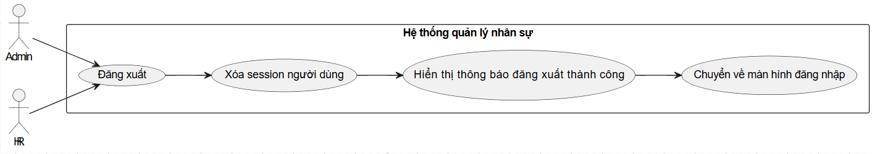

**Class diagram:**

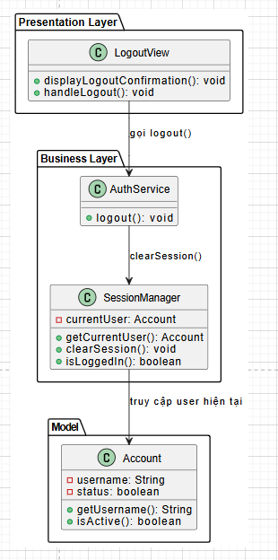

### 3. Use Case: Thêm phòng ban

**Mô tả:** Admin thêm mới một phòng ban

**Tác nhân:** Admin

**Tiền điều kiện:** Người dùng đăng nhập, Tên phòng ban không được trùng, phải hợp lệ

**Hậu điều kiện:** Phòng ban được lưu vào hệ thống

**Luồng chính:**

Nhập tên, mô tả, trạng thái phòng ban

Hệ thống kiểm tra hợp lệ

Lưu phòng ban vào DB

**Luồng phụ:**

Tên trùng => hiển thị lỗi trùng tên

Không nhập => hiển thị lỗi bắt buộc nhập

**Usecase diagram:**

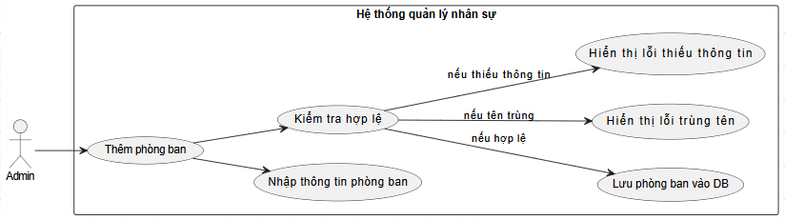

**Class diagram:**

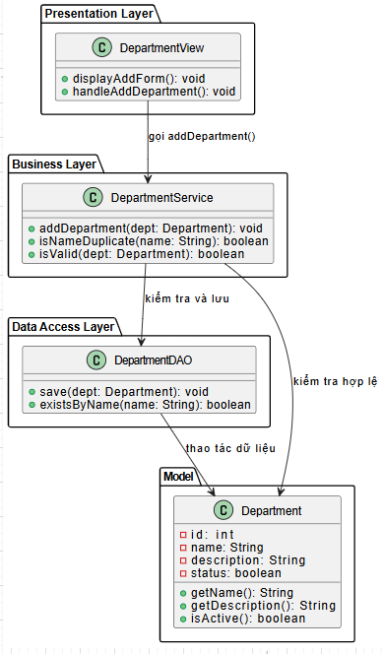

### 4. Use Case: Cập nhật phòng ban

**Mô tả:** Admin cập nhật thông tin phòng ban

**Tác nhân:** Admin

**Tiền điều kiện:** Người dùng đăng nhập, Phòng ban tồn tại

**Hậu điều kiện:** Dữ liệu được cập nhật

**Luồng chính:**

Chọn phòng ban cần sửa

Nhập thông tin mới

Kiểm tra và lưu

**Luồng phụ:**

Tên trùng => hiển thị lỗi, bỏ qua chính mình

**Usecase diagram:**

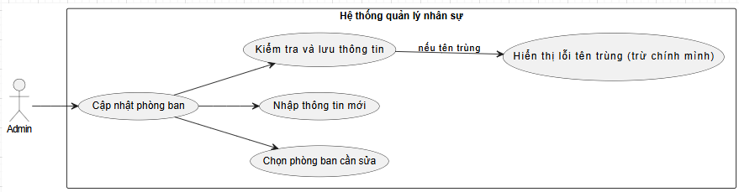

**Class diagram:**

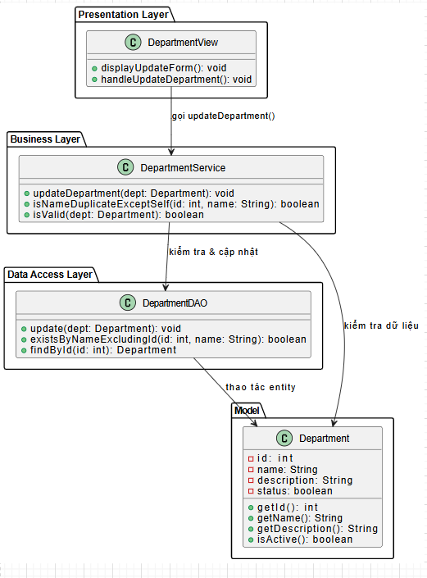

### 5. Use Case: Xóa phòng ban

**Mô tả:** Admin xóa phòng ban chưa có nhân viên

**Tác nhân:** Admin

**Tiền điều kiện:** Người dùng đăng nhập, Phòng ban không có nhân viên

**Hậu điều kiện:** Phòng ban bị xóa khỏi hệ thống

**Luồng chính:**

Chọn phòng ban muốn xóa

Kiểm tra điều kiện

Thực hiện xóa

**Luồng phụ:**

Có nhân viên trong phòng => Thông báo lỗi, không cho xóa

**Usecase diagram:**

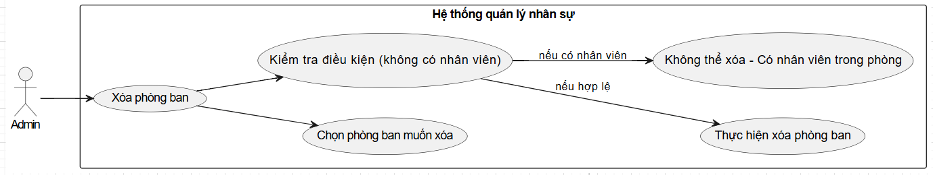

**Class diagram:**

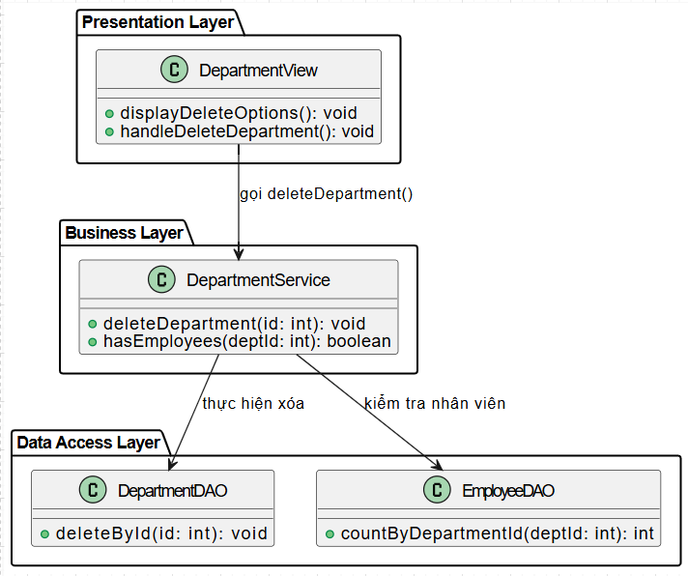

### ****6. Use Case: Tìm kiếm phòng ban theo tên****

**Tên Use Case**: Tìm kiếm phòng ban theo tên

**Mô tả**: Cho phép Admin nhập tên hoặc từ khóa liên quan đến tên phòng ban để tìm kiếm trong hệ thống. Kết quả sẽ là danh sách phòng ban khớp với từ khóa đó.

**Tác nhân**: Admin

**Tiền điều kiện**:

Người dùng đã đăng nhập hệ thống với vai trò Admin.

Hệ thống có ít nhất một phòng ban trong cơ sở dữ liệu.

**Hậu điều kiện**:

Danh sách phòng ban khớp với từ khóa được hiển thị (có thể rỗng nếu không tìm thấy).

**Luồng chính**:

Admin chọn chức năng "Tìm kiếm phòng ban".

Nhập từ khóa (toàn bộ hoặc một phần tên phòng ban).

Hệ thống thực hiện truy vấn tìm kiếm trong cơ sở dữ liệu.

Hiển thị danh sách kết quả tìm kiếm lên giao diện.

**Luồng phụ**:

**Không nhập từ khóa**:

Hệ thống hiển thị thông báo yêu cầu nhập từ khóa.

**Không tìm thấy kết quả**:

Hệ thống hiển thị thông báo “Không tìm thấy phòng ban phù hợp”.

**Usecase diagram:**

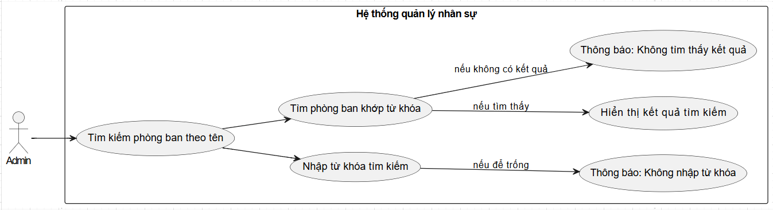

**Class diagram:**

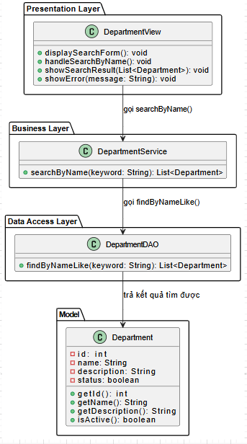

### ****7. Use Case: Phân trang danh sách phòng ban****

**Tên Use Case**: Phân trang danh sách phòng ban

**Mô tả**: Chức năng cho phép Admin xem danh sách các phòng ban theo từng trang, mỗi trang hiển thị 5 phòng ban, giúp dễ theo dõi và quản lý khi số lượng phòng ban lớn.

**Tác nhân**: Admin

**Tiền điều kiện**:

Người dùng đã đăng nhập vào hệ thống với vai trò Admin.

Hệ thống có từ 6 phòng ban trở lên trong cơ sở dữ liệu.

**Hậu điều kiện**:

Danh sách phòng ban được hiển thị theo dạng phân trang.

Người dùng có thể di chuyển tới trang kế tiếp hoặc quay về trang trước.

### ****Luồng chính (Main Flow):****

Admin truy cập vào chức năng "Danh sách phòng ban".

Hệ thống hiển thị danh sách 5 phòng ban đầu tiên.

Admin chọn "Trang kế tiếp" hoặc "Trang trước".

Hệ thống tải và hiển thị dữ liệu tương ứng theo trang được chọn.

### ****Luồng phụ (Alternate Flows)****:

**Trang cuối cùng**:

Nếu Admin đang ở trang cuối và nhấn "Trang kế tiếp", hệ thống hiển thị thông báo "Đây là trang cuối cùng".

**Trang đầu tiên**:

Nếu Admin đang ở trang đầu và nhấn "Trang trước", hệ thống hiển thị thông báo "Đây là trang đầu tiên".

**Không có dữ liệu**:

Nếu không có phòng ban trong hệ thống, hệ thống hiển thị thông báo "Không có phòng ban nào trong hệ thống".

**Usecase diagram:**

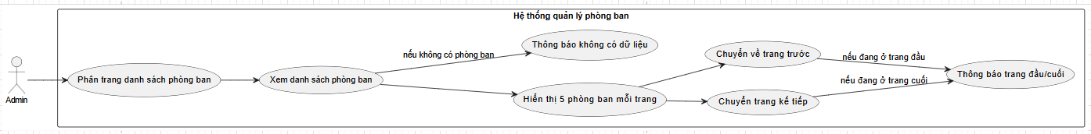

**Class diagram:**

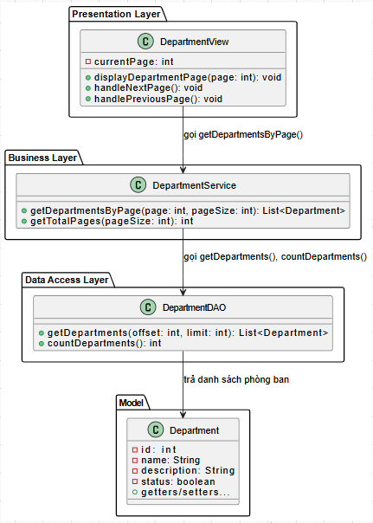

### 8. Use Case: Thêm nhân viên

**Mô tả:** HR thêm mới nhân viên vào hệ thống, chỉ được thêm vào phòng ban đang hoạt động

**Tác nhân:** HR

**Tiền điều kiện:** Có ít nhất một phòng ban ở trạng thái “Hoạt động”

**Hậu điều kiện:** Nhân viên mới được lưu vào hệ thống nếu dữ liệu hợp lệ

**Luồng chính:**

HR chọn chức năng “Thêm nhân viên”.

Hệ thống hiển thị form nhập thông tin.

HR điền đầy đủ thông tin.

Hệ thống kiểm tra các ràng buộc.

Nếu hợp lệ, lưu vào DB và thông báo thành công.

**Luồng phụ:**

Mã nhân viên bị trùng

Email sai định dạng

Phòng ban không hoạt động

Thiếu hoặc sai dữ liệu

**Usecase diagram:**

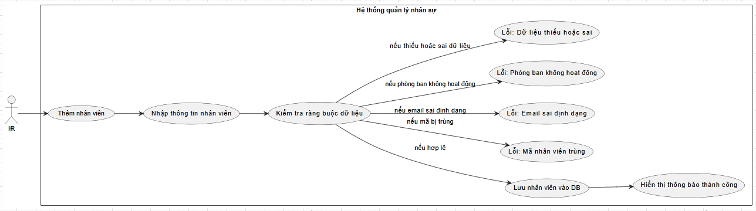

**Class diagram:**

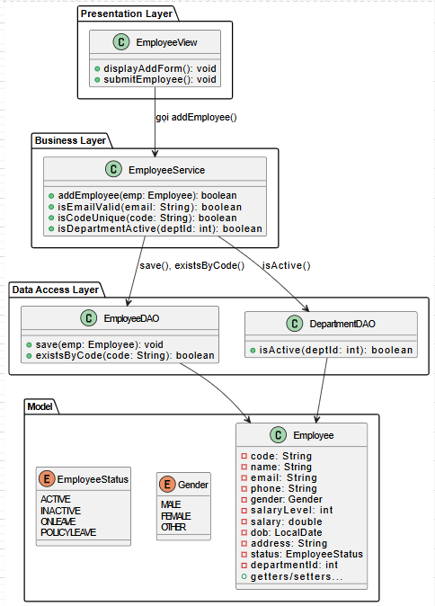

### 9. Use Case: Cập nhật nhân viên

**Mô tả:** HR chỉnh sửa thông tin nhân viên

**Tác nhân:** HR

**Tiền điều kiện:** Nhân viên tồn tại

**Hậu điều kiện:** Thông tin được cập nhật

**Luồng chính:**

Chọn nhân viên cần sửa

Cập nhật và kiểm tra thông tin

Hệ thống kiểm tra:

1. Email đúng định dạng
2. Lương và bậc lương > 0
3. Ngày sinh hợp lệ
4. Phòng ban còn hoạt động

Lưu lại vào DB

Hiển thị thông báo cập nhật thành công.

### Luồng phụ:

Không chọn nhân viên nào → thông báo lỗi yêu cầu chọn nhân viên.

Email sai định dạng → thông báo lỗi.

Bậc lương hoặc lương ≤ 0 → thông báo lỗi.

Phòng ban không hoạt động → thông báo lỗi.

Thiếu thông tin bắt buộc → thông báo lỗi.

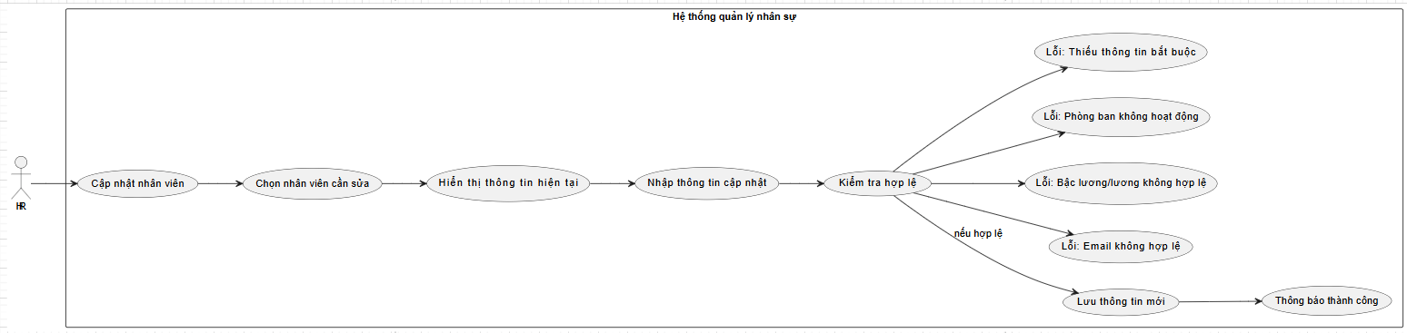

**Class diagram:**

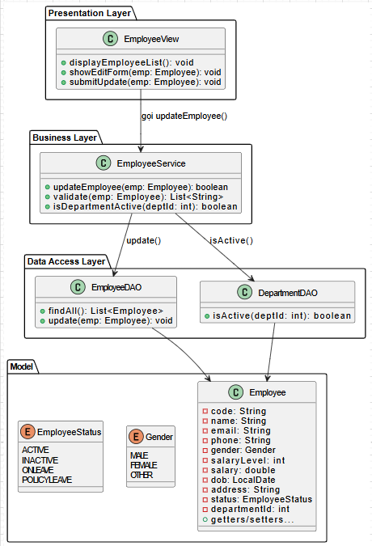

### Use Case 10: Xóa nhân viên (chuyển trạng thái INACTIVE)

**Mô tả**: HR cập nhật trạng thái của nhân viên từ ACTIVE sang INACTIVE thay cho việc xóa khỏi CSDL.

**Tác nhân**: HR

**Tiền điều kiện**: Nhân viên tồn tại và đang ở trạng thái ACTIVE

**Hậu điều kiện**: Nhân viên được chuyển sang trạng thái INACTIVE và không hiển thị trong danh sách chính

### 🔁 Luồng chính:

HR chọn chức năng “Xóa nhân viên”.

Hệ thống hiển thị danh sách nhân viên đang ACTIVE.

HR chọn một nhân viên cần xóa.

Hệ thống xác nhận yêu cầu xóa.

Hệ thống cập nhật trạng thái nhân viên thành INACTIVE.

Hiển thị thông báo thành công.

### 🔁 Luồng phụ:

Không chọn nhân viên nào → thông báo lỗi.

Cập nhật thất bại (lỗi hệ thống) → thông báo lỗi không xóa được.\

**Usecase diagram:**

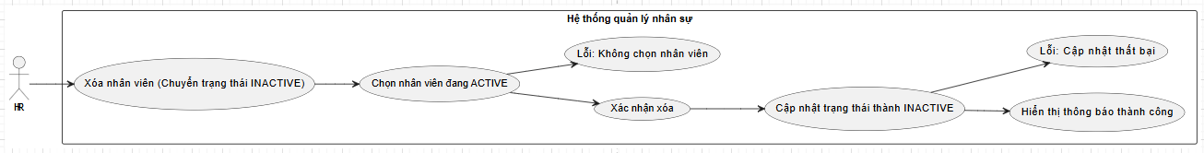

**Class diagram:**

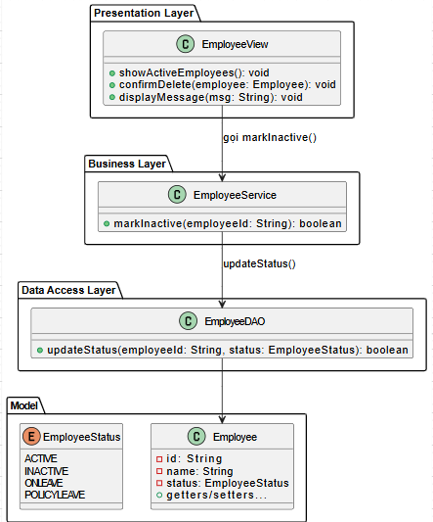

## 11. Use Case: Tìm kiếm nhân viên theo tên

**Mô tả**: HR nhập tên để tìm kiếm các nhân viên phù hợp trong hệ thống.

**Tác nhân**: HR

**Tiền điều kiện**: Hệ thống đã có dữ liệu nhân viên, HR đã đăng nhập.

**Hậu điều kiện**: Danh sách nhân viên trùng khớp hiển thị trên giao diện.

### 🔁 Luồng chính:

HR chọn chức năng **"Tìm kiếm nhân viên"**.

Hệ thống hiển thị ô nhập tên cần tìm.

HR nhập một chuỗi tên nhân viên (có thể đầy đủ hoặc một phần).

Hệ thống thực hiện truy vấn tìm kiếm trong CSDL.

Hiển thị danh sách nhân viên có tên khớp với chuỗi nhập vào.

### 🔁 Luồng phụ:

Không nhập tên:

→ Hiển thị thông báo lỗi **"Vui lòng nhập tên cần tìm"**.

Không có nhân viên nào phù hợp:

→ Hiển thị thông báo **"Không tìm thấy nhân viên phù hợp"**.

Có lỗi hệ thống/truy vấn:

→ Hiển thị thông báo lỗi **"Có lỗi xảy ra, vui lòng thử lại sau"**.

**Usecase diagram:**

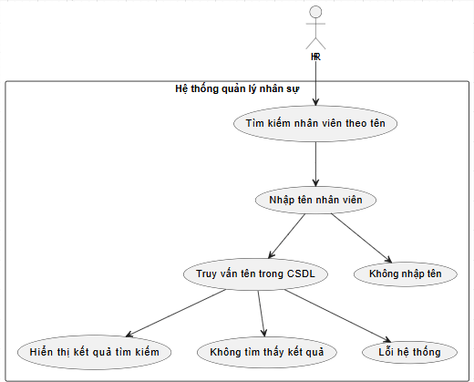

**Class diagram:**

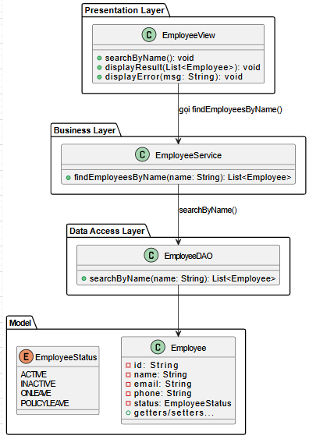

## 12. Use Case: Tìm kiếm nhân viên theo khoảng tuổi

**Mô tả**: HR nhập khoảng tuổi (từ – đến) để tìm kiếm nhân viên phù hợp.

**Tác nhân**: HR

**Tiền điều kiện**: Hệ thống có dữ liệu ngày sinh của các nhân viên, HR đã đăng nhập thành công.

**Hậu điều kiện**: Danh sách nhân viên nằm trong khoảng tuổi được hiển thị

### 🔁 Luồng chính:

HR chọn chức năng **Tìm kiếm nhân viên theo tuổi**.

Nhập khoảng tuổi (ví dụ: từ 25 đến 40).

Hệ thống chuyển đổi khoảng tuổi sang khoảng ngày sinh (dựa vào ngày hiện tại).

Truy vấn cơ sở dữ liệu tìm các nhân viên có ngày sinh tương ứng.

Hiển thị danh sách kết quả phù hợp.

### 🔁 Luồng phụ:

HR không nhập đầy đủ khoảng tuổi:

→ Hiển thị lỗi: "Vui lòng nhập đầy đủ khoảng tuổi".

HR nhập tuổi không hợp lệ (ví dụ: từ tuổi > đến tuổi):

→ Hiển thị lỗi: "Khoảng tuổi không hợp lệ".

Không tìm thấy nhân viên phù hợp:

→ Hiển thị thông báo: "Không có nhân viên nào trong khoảng tuổi đã nhập".

Hệ thống xảy ra lỗi:

→ Thông báo: "Có lỗi xảy ra, vui lòng thử lại sau".

**Usecase diagram:**

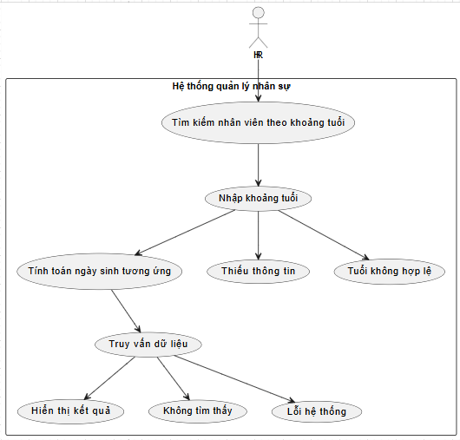

**Class diagram:**

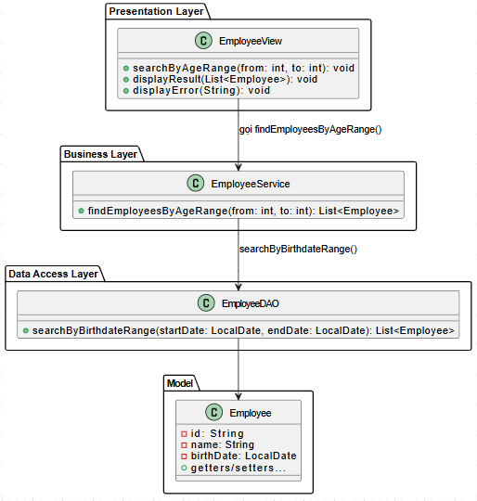

## 13. Use Case: Phân trang danh sách nhân viên

**Mô tả**: Hệ thống hiển thị danh sách nhân viên theo từng trang, mỗi trang gồm 10 nhân viên.

**Tác nhân**: HR

**Tiền điều kiện**: Hệ thống có trên 10 nhân viên và HR đã đăng nhập thành công.

**Hậu điều kiện**: Nhân viên được hiển thị đúng theo từng trang (ví dụ: Trang 1 → nhân viên 1–10, Trang 2 → nhân viên 11–20,...)

### 🔁 Luồng chính:

HR chọn chức năng “Xem danh sách nhân viên”.

Hệ thống hiển thị trang đầu tiên gồm 10 nhân viên.

HR có thể chọn các nút "Trang tiếp theo", "Trang trước", "Trang cuối", v.v.

Hệ thống lấy đúng 10 bản ghi tiếp theo trong DB và hiển thị.

### 🔁 Luồng phụ:

Dưới 10 nhân viên → hiển thị tất cả, không có phân trang.

Chuyển sang trang không tồn tại (vượt quá số trang) → hiển thị thông báo "Không có dữ liệu".

DB bị lỗi khi truy vấn → thông báo lỗi hệ thống.

**Usecase diagram:**

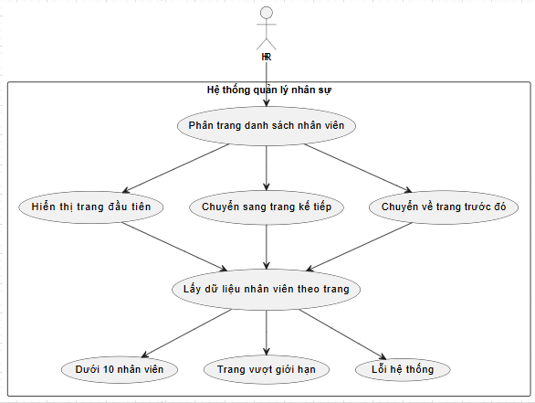

**Class diagram:**

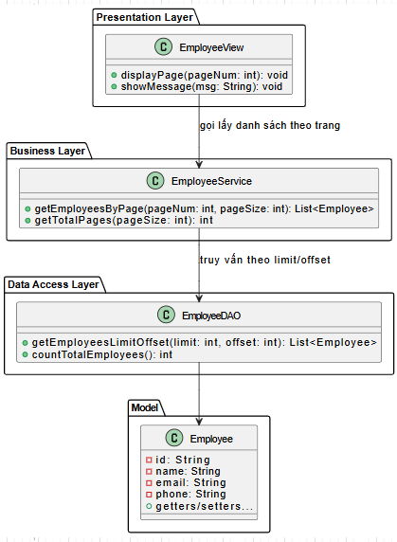

## 14. Use Case: Sắp xếp nhân viên theo lương giảm dần

**Mô tả**: HR có thể xem danh sách nhân viên được sắp xếp theo mức lương từ cao đến thấp.

**Tác nhân**: HR

**Tiền điều kiện**: HR đã đăng nhập

**Hậu điều kiện**: Hiển thị danh sách nhân viên theo thứ tự giảm dần của lương.

### 🔁 Luồng chính:

HR chọn chức năng “Sắp xếp theo lương giảm dần”.

Hệ thống gửi yêu cầu lấy danh sách nhân viên đã sắp xếp theo lương giảm dần.

Hệ thống truy vấn DB và trả kết quả.

Danh sách hiển thị cho HR theo thứ tự giảm dần.

### 🔁 Luồng phụ:

Nếu không có nhân viên nào → hiển thị “Không có dữ liệu”.

Nếu xảy ra lỗi truy vấn DB → hiển thị thông báo lỗi.

Nếu số lượng nhân viên lớn hơn giới hạn trang → hệ thống kết hợp với phân trang.

**Usecase diagram:**

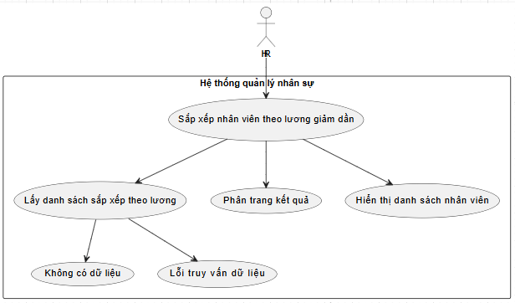

**Class diagram:**

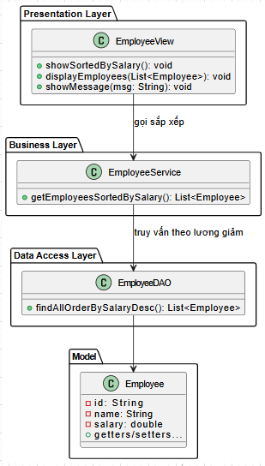

## 15. Use Case: Sắp xếp nhân viên theo tên tăng dần

**Mô tả**: HR chọn chức năng để xem danh sách nhân viên được sắp xếp theo tên từ A đến Z.

**Tác nhân**: HR

**Tiền điều kiện**: HR đã đăng nhập, hệ thống có dữ liệu nhân viên.

**Hậu điều kiện**: Danh sách nhân viên hiển thị theo tên tăng dần (thứ tự ABC).

### 🔁 Luồng chính:

HR chọn chức năng “Sắp xếp theo tên A-Z”.

Hệ thống gửi yêu cầu lấy danh sách nhân viên đã sắp xếp theo tên.

Hệ thống truy vấn DB theo tên tăng dần.

Hệ thống hiển thị danh sách đã được sắp xếp.

### 🔁 Luồng phụ:

Nếu không có dữ liệu nhân viên → thông báo “Không có nhân viên nào”.

Nếu có lỗi khi truy vấn → hiển thị thông báo lỗi.

Nếu số lượng nhân viên vượt mức hiển thị một trang → kết hợp phân trang.

**Usecase diagram:**

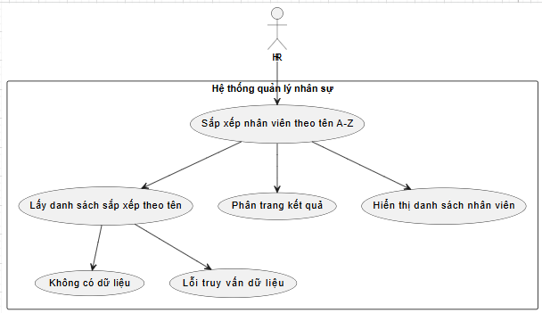

**Class diagram:**

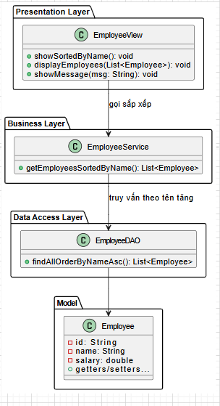

## 16. Use Case: Thống kê số lượng nhân viên theo từng phòng ban

**Mô tả**: Hệ thống tự động thống kê số lượng nhân viên trong từng phòng ban và hiển thị kết quả.

**Tác nhân**: HR, Admin

**Tiền điều kiện**: Đã đăng nhập

**Hậu điều kiện**: Hiển thị số lượng nhân viên của mỗi phòng ban

### 🔁 Luồng chính:

Người dùng chọn chức năng “Thống kê số lượng theo phòng ban”.

Hệ thống thực hiện truy vấn số lượng nhân viên theo từng phòng ban.

Hệ thống hiển thị bảng thống kê theo dạng: Tên phòng - Số lượng nhân viên.

### 🔁 Luồng phụ:

Nếu không có phòng ban nào → thông báo “Không có phòng ban nào”.

Nếu phòng ban có 0 nhân viên → vẫn hiển thị với số lượng = 0.

Lỗi kết nối CSDL → hiển thị thông báo lỗi.

**Usecase diagram:**

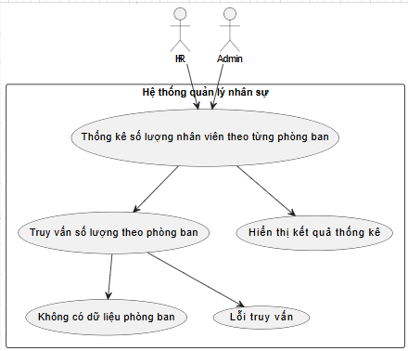

**Class diagram:**

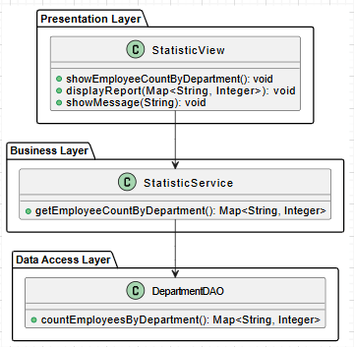

## 17. Use Case: Thống kê tổng số nhân viên toàn hệ thống

**Mô tả**: Hệ thống thống kê tổng số nhân viên hiện có trong toàn bộ công ty.

**Tác nhân**: HR, Admin

**Tiền điều kiện**: Người dùng đã đăng nhập

**Hậu điều kiện**: Hệ thống hiển thị số lượng nhân viên tổng

### 🔁 Luồng chính:

Người dùng chọn chức năng “Thống kê tổng số nhân viên”.

Hệ thống thực hiện truy vấn tổng số nhân viên từ cơ sở dữ liệu.

Hệ thống hiển thị tổng số nhân viên trên giao diện.

### 🔁 Luồng phụ:

Nếu không có dữ liệu nhân viên → thông báo “Hiện không có nhân viên nào trong hệ thống”.

Lỗi kết nối cơ sở dữ liệu → thông báo “Không thể truy cập dữ liệu, vui lòng thử lại sau”.

**Usecase diagram:**

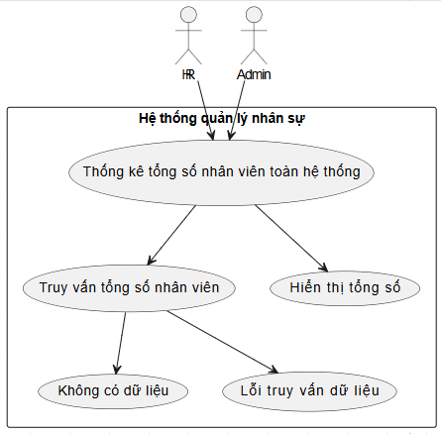

**Class diagram:**

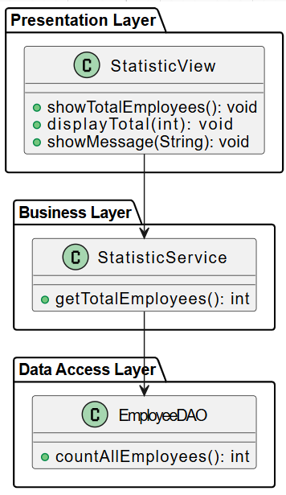

## 18. Use Case: Thống kê phòng ban có nhiều nhân viên nhất

**Mô tả**: Hệ thống thống kê và hiển thị phòng ban có số lượng nhân viên nhiều nhất.

**Tác nhân**: Admin

**Tiền điều kiện**: Người dùng đã đăng nhập hệ thống.

**Hậu điều kiện**: Hiển thị phòng ban có nhiều nhân viên nhất kèm số lượn.

### 🔁 Luồng chính:

Admin chọn chức năng “Thống kê phòng ban có nhiều nhân viên nhất”.

Hệ thống truy vấn số lượng nhân viên ở từng phòng ban.

Hệ thống xác định phòng có số lượng nhân viên lớn nhất.

Hiển thị tên phòng ban và số lượng tương ứng.

### 🔁 Luồng phụ:

Không có dữ liệu phòng ban hoặc nhân viên → thông báo “Chưa có dữ liệu để thống kê”.

Lỗi truy vấn CSDL → thông báo lỗi “Lỗi kết nối dữ liệu, vui lòng thử lại sau”.

**Usecase diagram:**

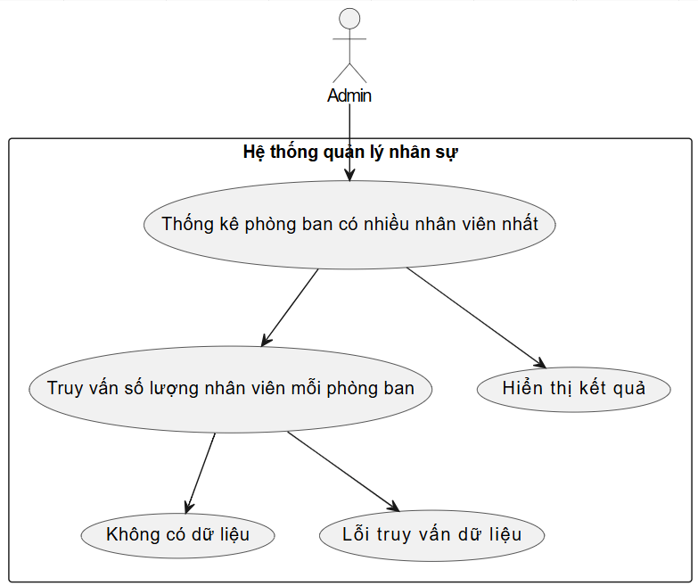

**Class diagram:**

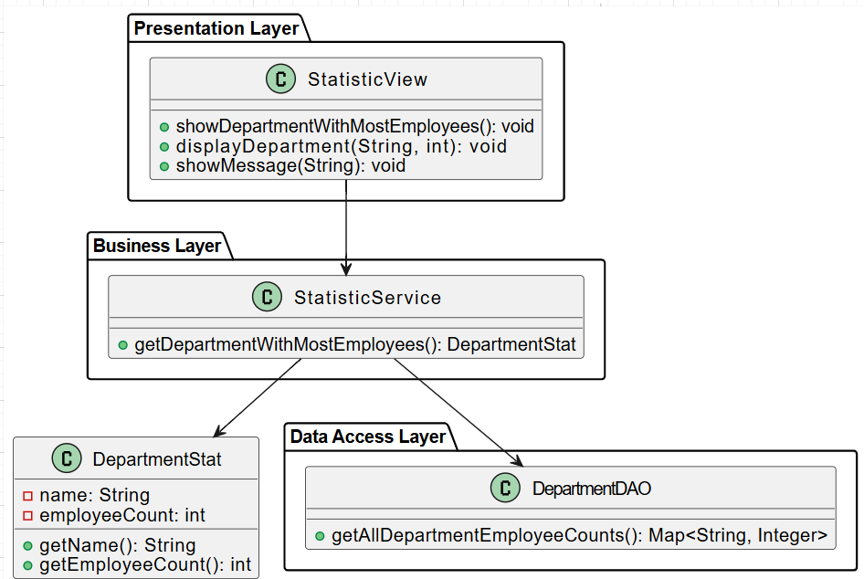

## 19. Use Case: Thống kê phòng ban có lương cao nhất

**Mô tả**: Hệ thống tính trung bình lương của từng phòng ban, sau đó hiển thị phòng ban có mức lương trung bình cao nhất.

**Tác nhân**: Admin

**Tiền điều kiện**: Đã đăng nhập, có dữ liệu nhân viên gắn với phòng ban

**Hậu điều kiện**: Hiển thị tên phòng ban và mức lương trung bình cao nhất

### 🔁 Luồng chính:

Admin chọn chức năng “Thống kê phòng ban có lương cao nhất”.

Hệ thống tính trung bình lương của từng phòng ban dựa trên danh sách nhân viên.

Hệ thống tìm ra phòng ban có mức lương trung bình cao nhất.

Hiển thị kết quả: tên phòng ban và giá trị lương trung bình.

### 🔁 Luồng phụ:

Không có dữ liệu nhân viên → thông báo “Không có dữ liệu thống kê”.

Lỗi truy vấn dữ liệu → hiển thị thông báo lỗi hệ thống.

**Usecase diagram:**

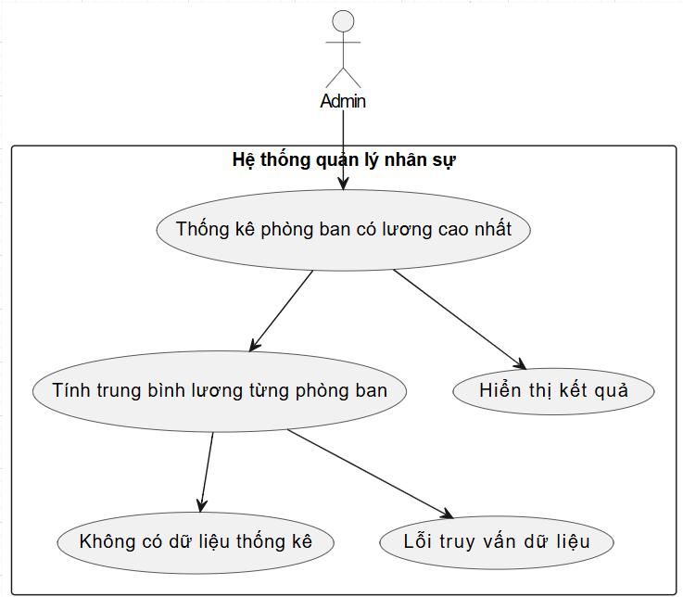

**Class diagram:**

